На улице Шверника установлена новая остановка общественного транспорта
16.11.2020
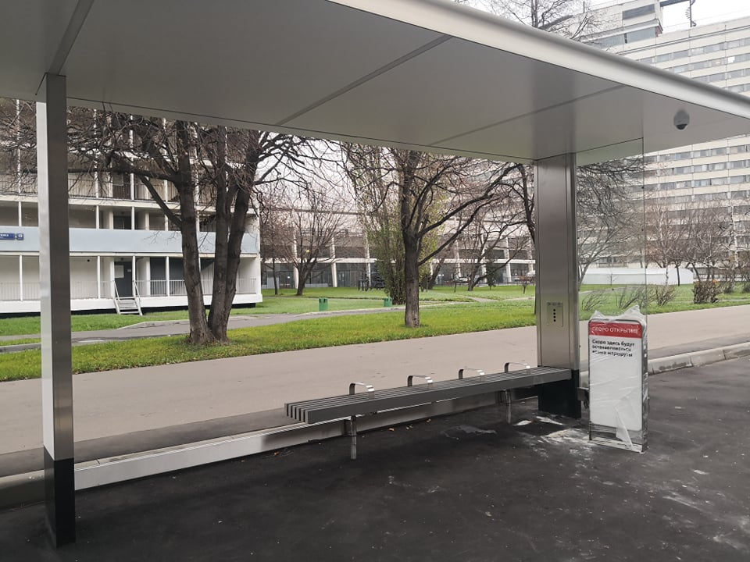
В Академическом районе на улице Шверника установлен новый павильон для пассажиров, ожидающих общественный транспорт. Как следует из информации на стенде, остановка предназначена для работы новых маршрутов.
Новый просторный павильон для пассажиров, ожидающих подхода общественного транспорта, уже установлен в Академическом районе, возле Дома аспирантов на улице Шверника. Скоро новая остановка начнет функционировать: здесь будут останавливаться новые маршруты общественного транспорта.
Напомним, что развитие транспортной инфраструктуры — одно из важных направлений городской программы «Мой район», активно реализуемой в Академическом районе.
«Твоя газета»
Новости Академического района

Адрес страницы: http://akademichesky.mos.ru/presscenter/news/detail/9428292.html
Управа района Академический города Москвы

